ORGATEC 2026: Adaptive Spaces mit Hettich
Ganzheitliche Lösungen für wandelbare Büroräume

Von transformierbaren Möbeln bis hin zu adaptiv nutzbaren Räumen: Hettich entwickelt unter seinem Leitmotiv „Transforming Spaces“ zukunftsfähige Lösungen für das Wohnen, Leben und Arbeiten von Morgen. Auf der ORGATEC vom 27. bis 30. Oktober in Köln präsentiert der Beschlagspezialist mit „Adaptive Spaces. Made to adapt.“ wandlungsfähige Objekt- und Inneneinrichtungen, die sich situativ und effizient an die Bedürfnisse der Menschen anpassen lassen.

Ein Raum, viele Möglichkeiten. Adaptive Raumlösungen, die unterschiedliche Nutzungsmöglichkeiten und Funktionen auf gleicher Fläche erlauben, gewinnen in der Architektur, dem Innenausbau, der Projektentwicklung von Immobilien oder im Bereich Hospitality zunehmend an Bedeutung. Hettich bietet hierzu innovative Beschlagtechnologien, intelligente Bewegungssysteme und Planungsunterstützung für die unterschiedlichsten Anforderungen aus einer Hand. Gemeinsam mit den Marken Actiforce und KUHN aus dem Hettich Network werden ganzheitliche Raumlösungen für adaptive Office-Welten gezeigt, die neuartige Planungsansätze erlauben. Dabei stehen optimale Raumakustik, ergonomische Arbeitsumgebungen sowie die schnelle Anpassbarkeit an unterschiedliche Situationen im Fokus.

RoomSpin – die neue Dimension für „Adaptive Spaces“
Hettich zeigt in verschiedenen Anwendungen, wie das Drehen von Einrichtungselementen die Planung und Nutzung von Büroräumen grundlegend verändert. In der „RoomSpin Frame Box“ lässt sich mit einem Dreh der schnelle Wechsel zwischen einer offenen Raumsituation für Teamwork und Meeting sowie einer geschlossenen Szenerie für Rückzug und Einzelarbeit erleben. Wie man die Funktion eines ganzen Raumes mit RoomSpin im Handumdrehen verändern kann, demonstriert Hettich mit der Anordnung von mehreren nebeneinander liegenden, wandhohen Möbeln: Durch einfaches Drehen kommt jeweils die zweite Seite des Möbels zum Vorschein – und mit ihr eine völlig neue Gestaltung und Nutzungsmöglichkeit. So vereint ein Raum unterschiedliche Funktionen und ist in wenigen Sekunden z. B. vom Arbeitsplatz zur Stauraumlösung transformierbar. Dank der Skalierbarkeit der SpinLines-Dreh-Schwenk-Systeme lassen sich platzsparende und flächeneffiziente Inneinrichtungen in vielen Bereichen realisieren.

Menschen und Räume bewegen
In einem Workspace-Szenario stellt das Hettich Network die Ergebnisse der intensiven Zusammenarbeit vor. Das Spektrum umfasst designorientierte Akustikelemente wie Deckensegel, Wand-, Trenn- und Vorhangelemente aus dem filzähnlichen Akustikwerkstoff iswall®. Ergänzt und kombiniert werden diese durch das agile Interieursystem LAYERS von KUHN sowie Activity Hocker, höhenverstellbare Tische und die Neuheit SF 1050 TILT von Actiforce. Das Besondere: Mit dem TILT-Tischgestell lassen sich die Schreibtischplatten individuell in der Höhe und der Neigung anpassen. Der von der „Aktion Gesunder Rücken e.V.“ zertifizierte TILT erfüllt wissenschaftlich geprüfte Anforderungen an eine ergonomische Arbeitsplatzgestaltung.

Interessierte Messebesucher dürfen sich auf das variantenreiche Wechselspiel aller Möbel- auf Raumelemente freuen. Eigene Ideen und Projekte sind herzlich willkommen und können mit dem Hettich-Team vor Ort gleich ausgelotet werden.

Mehr zum Hettich Network auf der Orgatec 2026.

Folgendes Bildmaterial steht im Menü ”Presse” auf www.hettich.com zum Download bereit:

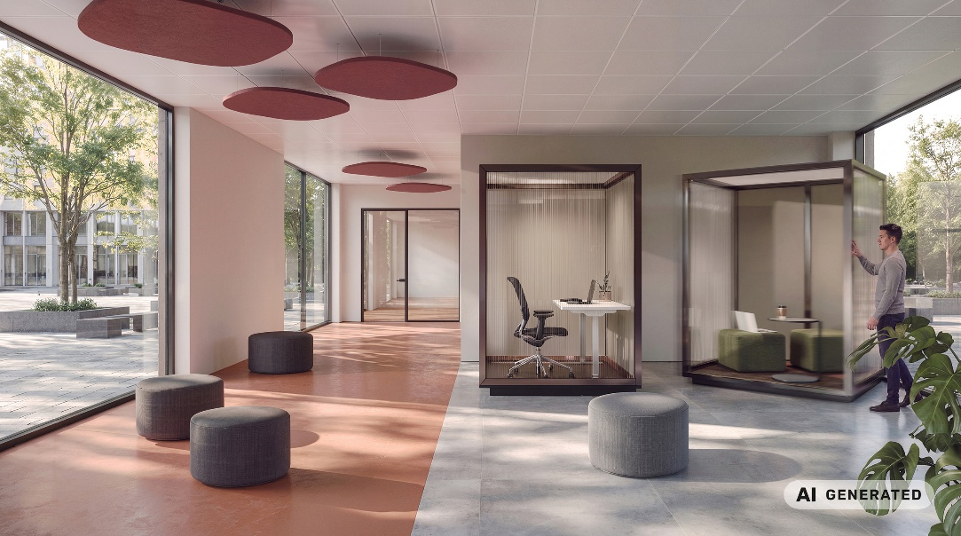
312026_a
Die “RoomSpin Frame Box” verbindet effiziente Flächennutzung mit flexibel gestaltbarer Arbeitsumgebung. Der Wechsel zwischen Teamwork und abgeschirmter Einzelarbeit erfolgt mit einem Handgriff.
Foto: Hettich (KI-generiert)

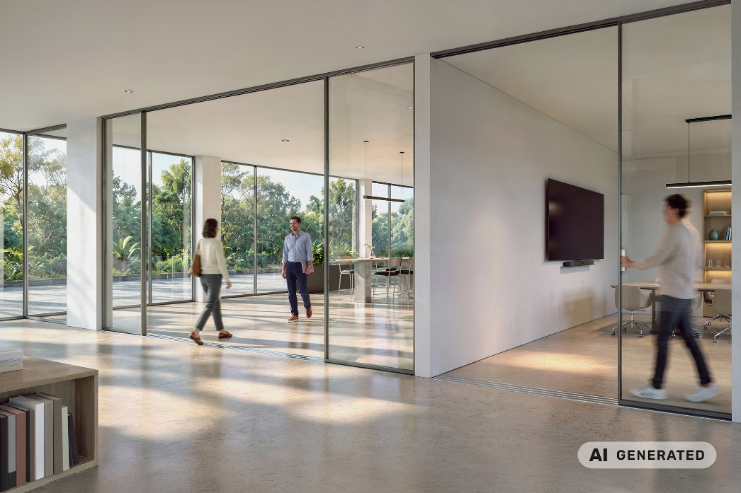
312026_b
Raumschiebetürsysteme von KUHN lassen sich perfekt an die Raumarchitektur anpassen und können aus den unterschiedlichsten Materialien bestehen. Foto: Hettich (KI-generiert)

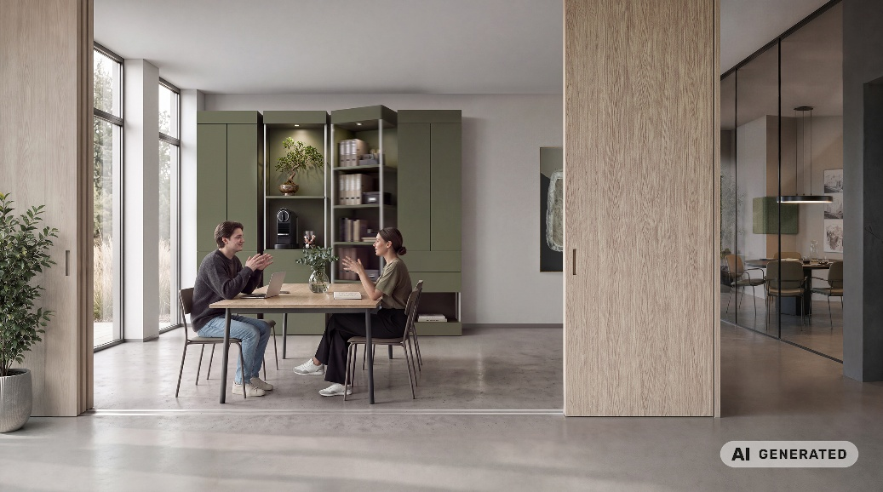
312026_c
Räume adaptiv verändern zu können, erhöht die Nutzungsmöglichkeiten und schafft temporäre Zonierungen. Foto: Hettich (KI-generiert)

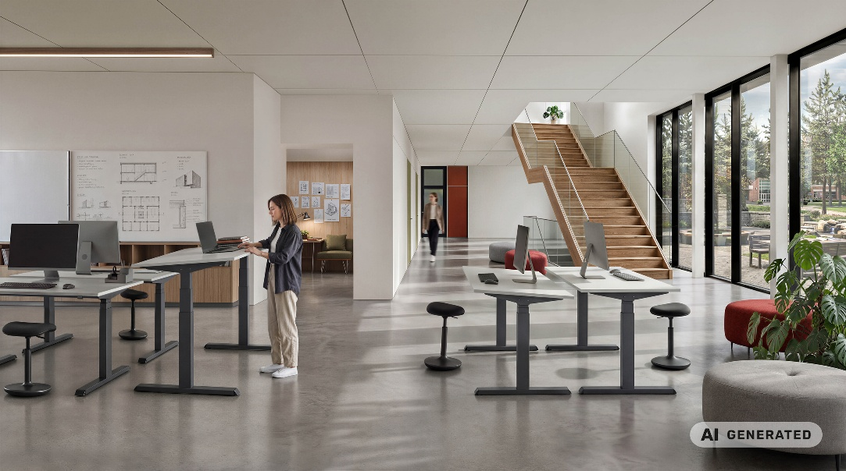
312026_d
Ergonomie spielt eine entscheidende Rolle für die Zufriedenheit und Gesundheit der Mitarbeitenden. Die neuen höhenverstellbare Tische SF 1050 TILT von Actiforce lassen sich auch in der Neigung individuell anpassen. Foto: Hettich (KI-generiert)

Über Hettich
Hettich wurde 1888 gegründet und gehört heute zu den weltweit größten und erfolgreichsten Herstellern von Möbelbeschlägen. Der Stammsitz des Familienunternehmens befindet sich in Kirchlengern in Ostwestfalen. Gemeinsam mit seinen Kunden gestaltet Hettich durch innovative Lösungen die Lebensräume von morgen. Im Mittelpunkt stehen die Bedürfnisse der Nutzer und die Frage, wie sich Räume flexibel an veränderte Anforderungen beim Wohnen, Leben und Arbeiten anpassen lassen. Im internationalen Hettich Network kommen die Marken Hettich, FGV, actiforce und KUHN mit unterschiedlichen Kompetenzen und Perspektiven zusammen. Rund 8.200 Kolleginnen und Kollegen bündeln ihre Stärken, um Kunden die Leistungen verschiedener Spezialisten unter einem Dach zu bieten. Das Hettich Network verbindet wirtschaftlichen Erfolg mit ökologischer, sozialer und gesellschaftlicher Verantwortung und richtet sein Handeln auf Generationen aus. www.hettich.com

